**Тема 9. «Операционные системы семейства WINDOWS».**

**Лекция 27, 28 «История возникновения и развития ОС WINDOWS. Основные особенности ОС WINDOWS. Обзор операционных систем семейства WINDOWS».**

**ОС Windows** — семейство [коммерческих](https://ru.wikipedia.org/wiki/%D0%9A%D0%BE%D0%BC%D0%BC%D0%B5%D1%80%D1%87%D0%B5%D1%81%D0%BA%D0%BE%D0%B5_%D0%BF%D1%80%D0%BE%D0%B3%D1%80%D0%B0%D0%BC%D0%BC%D0%BD%D0%BE%D0%B5_%D0%BE%D0%B1%D0%B5%D1%81%D0%BF%D0%B5%D1%87%D0%B5%D0%BD%D0%B8%D0%B5) [операционных систем](https://ru.wikipedia.org/wiki/%D0%9E%D0%BF%D0%B5%D1%80%D0%B0%D1%86%D0%B8%D0%BE%D0%BD%D0%BD%D0%B0%D1%8F_%D1%81%D0%B8%D1%81%D1%82%D0%B5%D0%BC%D0%B0) (OC) корпорации [Microsoft](https://ru.wikipedia.org/wiki/Microsoft" \o "Microsoft), ориентированных на управление с помощью [графического интерфейса](https://ru.wikipedia.org/wiki/%D0%93%D1%80%D0%B0%D1%84%D0%B8%D1%87%D0%B5%D1%81%D0%BA%D0%B8%D0%B9_%D0%B8%D0%BD%D1%82%D0%B5%D1%80%D1%84%D0%B5%D0%B9%D1%81_%D0%BF%D0%BE%D0%BB%D1%8C%D0%B7%D0%BE%D0%B2%D0%B0%D1%82%D0%B5%D0%BB%D1%8F). Первая версия Windows 1.0x (20 ноября 1985) вовсе не была самостоятельной операционной системой, а графической программой-надстройкой для распространённой в 1980-х и 1990-х годах операционной системы [MS-DOS](https://ru.wikipedia.org/wiki/MS-DOS), она представляла собой набор программ, расширяющих возможности существующих операционных систем для большего удобства в работе.

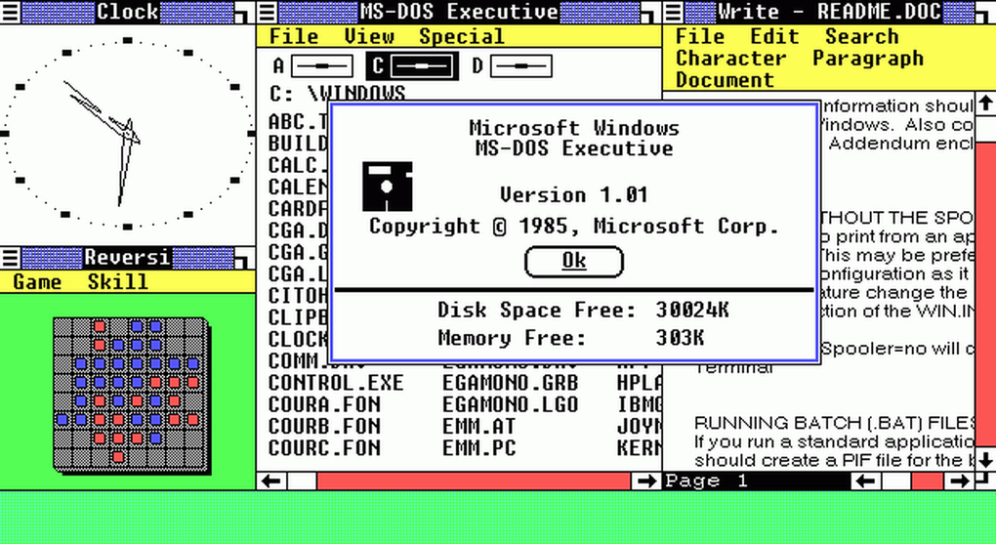

MS Windows – интегрированная среда, обеспечивающая эффективный обмен текстовой, графической, звуковой и видеоинформацией между отдельными программами. Базовые функциональные возможности MS Windows перекрывают все, что заложено в MS DOS, Windows 3.11.

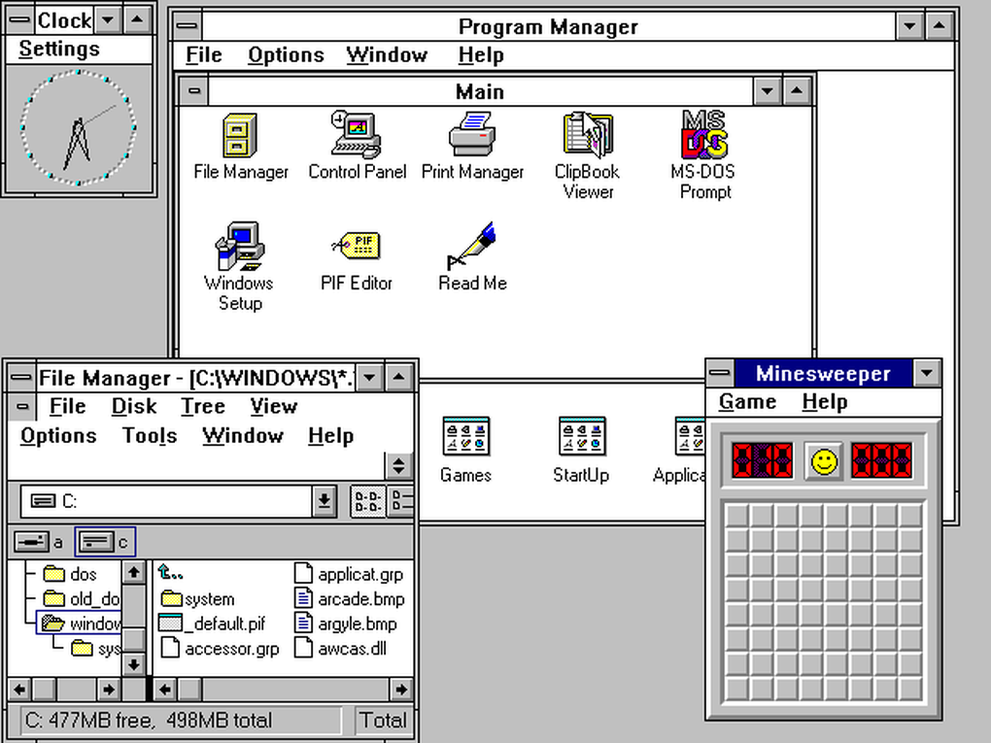

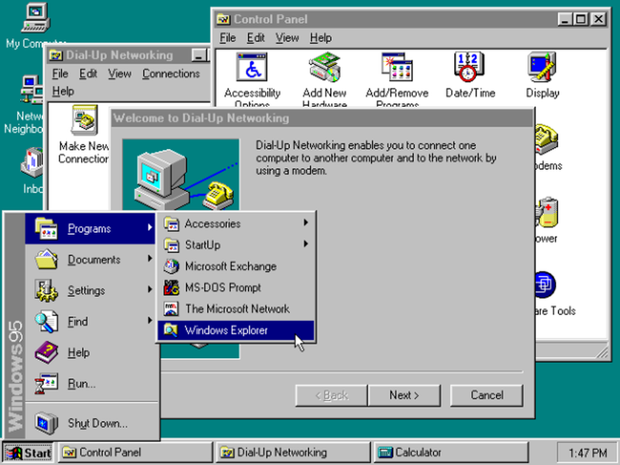

Интегрированная операционная система – ОС ядро которой, загружаемое в момент включения компьютера, активизирует графический интерфейс пользователя и обеспечивает полную совместимость с операционной системой MS DOS.

В основу семейства Windows NT положено разделение адресных пространств между процессами. Каждый процесс имеет возможность работать с выделенной ему памятью. Однако он не имеет прав для записи в память других процессов, драйверов и системного кода.

Семейство Windows NT относится к операционным системам с вытесняющей многозадачностью. Разделение процессорного времени между потоками происходит по принципу «карусели». Ядро операционной системы выделяет квант времени (изм. в мс) каждому из потоков по очереди при условии, что все потоки имеют одинаковый приоритет. Поток может отказаться от выделенного ему кванта времени. В этом случае система перехватывает у него управление (даже если выделенный квант времени не закончен) и передаёт управление другому потоку. При передаче управления другому потоку система сохраняет состояние всех регистров процессора в особой структуре в оперативной памяти. Эта структура называется контекстом потока. Сохранения контекста потока достаточно для последующего возобновления его работы.

Согласно данным ресурса [Net Applications](https://ru.wikipedia.org/wiki/Net_Applications), под управлением [операционных систем](https://ru.wikipedia.org/wiki/%D0%9E%D0%BF%D0%B5%D1%80%D0%B0%D1%86%D0%B8%D0%BE%D0%BD%D0%BD%D0%B0%D1%8F_%D1%81%D0%B8%D1%81%D1%82%D0%B5%D0%BC%D0%B0) семейства Windows работает около 88 % [персональных компьютеров](https://ru.wikipedia.org/wiki/%D0%9F%D0%B5%D1%80%D1%81%D0%BE%D0%BD%D0%B0%D0%BB%D1%8C%D0%BD%D1%8B%D0%B9_%D0%BA%D0%BE%D0%BC%D0%BF%D1%8C%D1%8E%D1%82%D0%B5%D1%80).

**Основные особенности ОС WINDOWS:**

1. Единый пользовательский интерфейс. Наличие удобных, гибких и простых средств в освоении взаимодействия пользователя со средой – эти средства называются пользовательским интерфейсом, который в значительной степени унифицирован и пользователям не требуется изучать для каждой программы новые принципы организации взаимодействия с этой программой. Интерфейс включает окна, меню, ярлыки файлов и приложений.

4. Удобство поддержки устройств. После установки в WINDOWS драйвера, обеспечивающего поддержку данного устройства, все Windows-программы могут работать с этим устройством.

3. Поддержка масштабируемых шрифтов. В таких приложениях, как редактирование документов, издательское и рекламное дело, создание таблиц или презентаций необходимо использование большого количества разнообразных шрифтов – текстовых, заголовочных, декоративных, причем символы этих шрифтов могут потребоваться в самых различных размерах. Поэтому в Windows 3.1 была встроена поддержка масштабируемых шрифтов формата True Type. Масштабируемые шрифты содержат описания контуров символов, позволяющие строить символы любого нужного размера.

4. Поддержка мультимедиа. При подключении соответствующих устройств Windows может воспринимать звуки от микрофона, компакт-диска или MIDI-синтезатора, изображения от цифровой видеокамеры или с компакт-диска, выводить звуки и движущиеся изображения. Windows – высокоэффективная платформа для мультимедиа. Персональные компьютеры с мультимедиа на платформе Windows обеспечивают прекрасное качество изображения и звука.

5. Многозадачность. Windows обеспечивает возможность одновременного выполнения нескольких программ и переключения с одной программы на другую.

6. Средства обмена данными. Для организации обмена данными между различными программами Windows предлагает следующие способы:

Буфер обмена данными (одна программа может поместить данные в этот буфер, а другая – использовать данные из буфера).

Динамический обмен данными (одна программа может использовать данные, связанные другой программой, причем копия данных в использующей программе сохраняет привязку к исходным).

Механизм связи и внедрения (программа, использующая внедренные данные может редактировать эти данные, для чего автоматически запускается программа, с помощью которой эти данные были созданы).

7. Совместимость с DOS-программами. Работа в среде Windows не вынуждает отказываться от использования DOS-программ. Более того, для запуска DOS-программ, как правило, нет необходимости выходить из Windows.

8. Использование технологии Plug and Play («Вставь и работай») для настройки новых периферийных устройств при подключении их к ПК, она ориентирована на поддержку любого типа устройств, включая мониторы, видеокарты, принтеры, звуковые карты, модемы, приводы CD-ROM, различные контроллеры жестких дисков и т.д.

**Обзор операционных систем семейства WINDOWS:**

* [Windows 1.0](https://ru.wikipedia.org/wiki/Windows_1.0x)x (1985)
* [Windows 2.x](https://ru.wikipedia.org/wiki/Windows_2.x) (1987)
* [Windows 2.1](https://ru.wikipedia.org/wiki/Windows_2.1x)x (1988)
* [Windows 3.x](https://ru.wikipedia.org/wiki/Windows_3.x) (1990)
* [Windows 3.1](https://ru.wikipedia.org/wiki/Windows_3.x#Windows_3.1_%D0%B8_%D0%B1%D0%BE%D0%BB%D0%B5%D0%B5_%D0%BF%D0%BE%D0%B7%D0%B4%D0%BD%D0%B8%D0%B5_%D0%B2%D0%B5%D1%80%D1%81%D0%B8%D0%B8) (1992)
* [Windows 3.1 (3.11) [для рабочих групп](https://ru.wikipedia.org/wiki/Windows_3.x#Windows_3.1_%D0%B8_%D0%B1%D0%BE%D0%BB%D0%B5%D0%B5_%D0%BF%D0%BE%D0%B7%D0%B4%D0%BD%D0%B8%D0%B5_%D0%B2%D0%B5%D1%80%D1%81%D0%B8%D0%B8)](https://ru.wikipedia.org/wiki/Windows_3.x) (1993)
* [Windows 3.2](https://ru.wikipedia.org/wiki/Windows_3.x) (1994)
* [Windows NT 3.1](https://ru.wikipedia.org/wiki/Windows_NT_3.1) (1993)
* [Windows NT 3.5](https://ru.wikipedia.org/wiki/Windows_NT_3.5) (1994)
* [Windows NT 3.51](https://ru.wikipedia.org/wiki/Windows_NT_3.51) (1995)
* [Windows 95](https://ru.wikipedia.org/wiki/Windows_95) — Windows 4.0 (1995)
* [Windows NT 4.0](https://ru.wikipedia.org/wiki/Windows_NT_4.0) (1996)
* [Windows 98](https://ru.wikipedia.org/wiki/Windows_98) — Windows 4.1 (1998)
* [Windows 2000](https://ru.wikipedia.org/wiki/Windows_2000) — Windows NT 5.0 (1999)
* [Windows ME](https://ru.wikipedia.org/wiki/Windows_ME) — Windows 4.9 (2000)
* [Windows XP](https://ru.wikipedia.org/wiki/Windows_XP) — Windows NT 5.1 (2001)
* [Windows XP 64-bit Edition](https://ru.wikipedia.org/wiki/Windows_XP_64-bit_Edition) — Windows NT 5.2 (2003)
* [Windows Server 2003](https://ru.wikipedia.org/wiki/Windows_Server_2003) — Windows NT 5.2 (2003)
* [Windows XP Professional x64 Edition](https://ru.wikipedia.org/wiki/Windows_XP_Professional_x64_Edition) — Windows NT 5.2 (2005)
* [Windows Vista](https://ru.wikipedia.org/wiki/Windows_Vista) — Windows NT 6.0 (2006)
* [Windows Home Server](https://ru.wikipedia.org/wiki/Windows_Home_Server) — Windows NT 5.2 (2007)
* [Windows Server 2008](https://ru.wikipedia.org/wiki/Windows_Server_2008) — Windows NT 6.0 (2008)
* [Windows Small Business Server](https://ru.wikipedia.org/wiki/Windows_Small_Business_Server) — Windows NT 6.0 (2008)
* [Windows 7](https://ru.wikipedia.org/wiki/Windows_7) — Windows NT 6.1 (2009)
* [Windows Server 2008 R2](https://ru.wikipedia.org/wiki/Windows_Server_2008_R2) — Windows NT 6.1 (2009)
* [Windows Home Server 2011](https://ru.wikipedia.org/wiki/Windows_Home_Server_2011) — Windows NT 6.1 (2011)
* [Windows 8](https://ru.wikipedia.org/wiki/Windows_8) — Windows NT 6.2 (2012)
* [Windows Server 2012](https://ru.wikipedia.org/wiki/Windows_Server_2012) — Windows NT 6.2 (2012)
* [Windows 8.1](https://ru.wikipedia.org/wiki/Windows_8.1) — Windows NT 6.3 (2013)
* [Windows Server 2012 R2](https://ru.wikipedia.org/wiki/Windows_Server_2012#Windows_Server_2012_R2) — Windows NT 6.3 (2013)
* [Windows 10](https://ru.wikipedia.org/wiki/Windows_10) — Windows NT 10.0 (2015)
* Windows 11 Windows NT (2021)
* [Windows Server 2016](https://ru.wikipedia.org/wiki/Windows_Server_2016) — Windows NT 10.0 (2016)
* [Windows Server 2019](https://ru.wikipedia.org/wiki/Windows_Server_2019) — Windows NT 10.0 (2018)
* Windows Server 2022 (2021)

**Windows 7** - была представлена 22 октября 2009 года. Важной особенностью новой системы является более тесная интеграция с производителями драйверов: большинство определяются автоматически. Основным недостатком системы являются опять же высокие системные требования, из-за чего автономность ноутбуков в некоторых случаях снижалась до 30%. Годы поддержки: 2009 - 2020. Ветка: NT. Разрядность: 32 и 64 бита.

Издания: Начальная (Starter), Домашняя базовая (Home Basic), Домашняя расширенная (Home Premium), Профессиональная (Professional), Корпоративная (Enterprise), Максимальная (Ultimate)

**Windows 8** получила кардинально новый интерфейс, больше «заточенный» под использование на планшетах. Так, в Windows 8 исчезла кнопка «Пуск», на месте которой расположился доступ к интерфейсу Metro.

Годы поддержки: октябрь 2012 - 2016. Ветка: NT. Разрядность: 32 и 64 бита.

**Windows 8.1.** Годы поддержки: 2013 - 2023. Ветка: NT. Разрядность: 32 и 64 бита.

Издания: 8 Профессиональная (Pro), 8 Корпоративная (Enterprise)

**Windows 10** (является последней версией ОС Windows для ПК, последнее обновление Май 2020, релиз следующего обновления 20.11.2020). Windows 10 должна объединить все устройства, включая встроенные системы, смартфоны, планшеты, ноутбуки, ПК и игровые консоли. Годы поддержки: июль 2015 - 2025. Ветка: NT. Разрядность: 32 и 64 бита.

Издания: Домашняя (Home). Для большинства домашних компьютеров. Нет возможности настроить удаленный рабочий стол для того, чтобы к системе можно было подключиться удаленно; нет возможности использования групповых политик и присоединения к домену.

Профессиональная (Pro). Содержит все функции домашней версии + возможность присоединения к домену, использования групповых политик, возможность подключения к компьютеру с использованием удаленного рабочего стола.

Корпоративная (Enterprise). Урезаны некоторые функции домашней версии. Есть все дополнительные функции версии Pro + DirectAccess, AppLocker.

Windows 11 - проприетарная операционная система для персональных компьютеров. Представлена на мероприятии Microsoft 24 июня 2021 года, однако первая предварительная сборка утекла в сеть девятью днями ранее (15 июня 2021 года). Выпущена 5 октября 2021, вместе с Microsoft Office 2021

В Windows 10 с выходом новых версий и обновлений появляются нововведения:

* Улучшенная производительность.
* Новый встроенный браузер Microsoft Edge.
* Автоматическое сжимание соседнего окна, при прижимании активного окна в одной из сторон рабочего стола.
* «Все приложения» в «Пуск» поддерживают отображение в 2048 элементов (было 512).
* Принудительная установка обновлений.
* Использование виртуального голосового помощника Cortana.
* Обновленный меню пуск — представляет из себя гибрид предыдущих версий и Windows 8 (вернулся старый вариант раскрытия, а в правой части появились плитки).
* Возможность создания нескольких рабочих столов.
* Отказ от плиточной системы Windows 8.
* Возможность рукописного ввода (Windows Ink).
* Идентификация с помощью веб-камеры.
* Синхронизация с мобильного устройства уведомлений.
* Встроенная поддержка шлемов виртуальной реальности.
* По умолчанию предлагается командная строка в Powershell.
* Доступ к классической панели управления скрыт из контекстного меню. Теперь его можно вызвать командой control.
* Улучшение работы встроенного антивируса.
* Идентификация с помощью веб-камеры для Active Directory.
* Возможность создавать скриншот с выделением области с помощью сочетания клавиш Win + Shift + S.
* Информация о GPU (производительностm графических карт) в диспетчере задач.
* Полноэкранный режим Microsoft Edge
* Увеличенное время работы от батареи (функция Power Throttling).
* Появление панели эмодзи.
* Выборочная синхронизация OneDrive.
* Исправление проблемы торможения в играх.
* Возможность восстановить пароль с помощью контрольных вопросов.
* Темная тема для проводника.
* Возможность получения доступа к сообщениям с телефона (функция «Ваш телефон»).
* Изолированный рабочий стол для безопасного запуска приложений.
* Новые возможности использования магазина приложений.
* Современные окна с новой анимацией.
* Обновленные интерфейсы приветствия и блокировки.
* Функция «Загрузка из облака» для переустановки Windows 10.
* Использование Windows без пароля.

**Семейство ОС Windows для смартфонов.** Это семейство операционных систем реального времени было специально разработано для мобильных устройств. Поддерживаются процессоры ARM, MIPS, SuperH (SH) и x86. В отличие от остальных операционных систем Windows, операционные системы этого семейства продаются только в составе готовых устройств, таких как смартфоны, карманные компьютеры, GPS-навигаторы, MP3-проигрыватели и другие. В настоящее время под термином «Windows CE» понимают только ядро операционной системы. Например, Windows Mobile 5.0 включает в себя ядро Windows CE 5.0.

Windows CE

Windows Mobile

Windows Phone прекращена 10 декабря 2019 года

Windows 10 Mobile прекращена в декабре 2019 года

**Семейство встраиваемых ОС Windows Embedded**

Windows Embedded — это семейство операционных систем реального времени, которое было специально разработано для применения в различных встраиваемых системах. Ядро системы имеет общее с семейством ОС Windows CE и поддерживает процессоры ARM, MIPS, SuperH и x86.

В отличие от операционных систем Windows, операционные системы этого семейства продаются только в составе готовых устройств, таких как банкоматы, медицинские приборы, навигационное оборудование, «тонкие» клиенты, VoIP-терминалы, медиапроигрыватели, цифровые рамки (альбомы), кассовые терминалы, платёжные терминалы, роботы, игровые автоматы, музыкальные автоматы и другие.

Windows Embedded CE,

Windows Embedded Standard,

Windows Embedded POSReady,

Windows Embedded Enterprise,

Windows Embedded NavReady,

Windows Embedded Server.